Az Elfeledett Királyság háborúja

M.A.G.U.S. kalandmodul 6-8. szintű karaktereknek

Feledni csak az ostobák szokása, kik megvetik az emlékeket. A bölcs feljegyzi azokat, s hatalmat nyer általuk.

Részlet az Elfeledett Királyság
Hetedik Alapító Tekercséből

Előzmények

A Doardon-hegység bércei közé Pyarron szerint 512-ben érkezett egy pár száz főből álló csapat. Dwoonok voltak, kik elszakadtak népüktől, és saját hazát akartak alapítani. Szándékaik az 520-as évek közepén valóra váltak: nem kevés harc árán, de sikerült elfogadtatni jelenlétüket az itt élő primitív népcsoportokkal. Ekkor végre nekiállhattak megszilárdítani királyságuk belső rendjét. Papírra vetették törvényeiket, hagyományaikat. Megmaradtak Ranil követőinek, de nem a többiek vallási fanatizmusával. A legfontosabb törvényük eleinte az volt: senki nem tudhatja meg, hol van a hazájuk. Egyetlen külvilági se léphet be az Elveszett Királyságba, amit a maguk nyelvén Rehain Nuriss-nak, a Ragyogó Honnak neveztek. Aki mégis kiderítette a hollétét, hamarosan eltűnt pár napra, utóbb pedig hideg vassal a bordái között találták meg a város szélén, bal arcfelére pedig hegyek mögül felkelő napkorongot (az ország címerét) égették. A törvényt a gyenge lábakon álló ország biztonsága indokolta, és bár az indok megszűnt, a törvény nem. Hagyománytiszteletből, vagy csupán a végletekig menő óvatosságból, ki tudja? Annyiban módosult mindössze, hogy aki élve eljutott a királyság területére, az többé nem hagyhatta el. Szabad emberként élhetett, de a külvilágba nem térhetett vissza. Aki megpróbálta, meghalt. Kevés ember bírta ki két hétnél tovább, de ők boldogan, zavartalanul élhettek. Mivel túl sokan tűntek el - így vagy úgy -, egy idő után senki nem kutatott a királyság után. Léte legendává, utóbb mítosszá vált: manapság csupán a legtájékozottabb történészek tudják, mi is valójában. A köznép a legendásan megközelíthetetlen Anuriával említi egy napon, meséik hihetetlenül gazdag városokról, színarany tornyokról szólnak; utcákról, ahol gyémántból van a kavics, és drágakövek pora szitál. A valóság ennél sokkal szerényebb. A királyság tulajdonképpen egyetlen város, és annak húsz mérföldes körzete. A város méretben alig marad el Eriontól, lakosságban annál inkább: mintegy hétmillió ember lakja.

A kaland

A karakterek a Riegoy Városállamok területéről tartanak az Északi Szövetség felé. Ismerhetik egymást régebbről, vagy lehetnek alkalmi útitársak is, mindegy. A Doardon-hegység északi lábánál járnak, amikor egyik este a tábortűzből kiemelkedik egy lángalak. Az álomrabló „szelídebb” válfaja, csupán szórakozni kíván a kalandozókkal. Kezével (?) a hegység felé int, majd eltűnik. A karakterek EKKOR kerülnek a befolyása alá, és alszanak el, bár nem tudnak róla. Csupán pillanatnyi szédülést éreznek, semmi többet. Innentől kezdve minden csupán álom, testükre semmilyen befolyással nincs - az továbbra is a füvön hever. A kaland ideje a valóságban mindössze egyetlen éjszaka.

Reggel, amikor „felébrednek”, a hamuban egy kéttenyérnyi, színarany korongot találnak. Leginkább egy iránytűre hasonlít. A külső peremén ó-dwoon rúnák futnak körbe, középen a Királyság címerét vésték az aranyba ismeretlen kezek. Igen erős mágiát sugároz, húszlábnyi körzetben minden varázshasználó azonnal érzékeli a jelenlétét. A tű mindig a főváros, azon belül pedig a királyi palota trónterme felé mutat. A rúnák vörösen, sárgán vagy zölden izzanak, attól függően, hogy milyen messze vannak a Királyságtól. Jelenleg még sehogy, akkor aktiválódik, amikor valaki kézbe veszi. A tű egyenest a hegység szíve felé mutat. Az út sima, az emelkedők nem veszélyesek, bár a hátasállatokkal előfordulhatnak problémák. Ha azonnal indultak, a harmadik nap delén lépik át a határt. Innentől kezdve k6 óra telik el, és lecsapnak rájuk a határvadászok. Tízen vannak, a király testőrsége után ők a legjobb harcosok az országban. Az ellenfél foglyul ejtéséért harcolnak, a negatív módosítók már benne vannak a harcértékeikben. Ha győzedelmeskednek a JK-k - azaz levágják őket - másnap délelőtt látják meg Rehain Nuriss hatalmas városát. Bár a legendák aranyvárosával nem ér fel, mégis hihetetlenül szép. Látszik rajta a tervezettség, az építői által képviselt Rend eszméje. Formája madártávlatból a napkorongra emlékeztet, egyetlen szabályos kör az egész város. A kapunál a karaktereket dwoon nyelven kiáltozó őrök veszik körül. Más nyelven nem is tudnak. Fegyvereiket, páncéljukat elveszik tőlük, bilincsbe verik, és azonnal a király elé vezetik őket.

A királyi palota a város közepén emelkedik. Hatalmas, lenyűgöző épület. Szobrai a Nap Hőseit és a di Crusiss család uralkodó tagjait ábrázolják. A trónterem egy hatalmas, oszlopos csarnok. A díszítés mindenütt arany, bűzlik a gazdagságtól. A király, Menahir di Crusiss, hatvanas éveiben járó, méltóságteljes öregúr. Trónja mellett-mögött tizenöt testőr áll, valamint egy kék köpenyes férfi. A JK-k esélytelenek velük szemben, mindannyian 15. szintű harcosok, a köpenyes pedig 17. szintű varázsló, aki egymaga is elbánna a partival. Menahir szigorú hangon közli a JK-kal, hogy súlyos bűnt követtek el. Két választásuk van: vagy a halálbüntetést vállalják, vagy egy veszélyesnek ígérkező küldetést. Aki nem vállalja a feladatot, azt a börtönbe viszik, és másnap hajnalban lefejezik. Ilyenkor ld. a Végjátékot.

Ha a határvadászok elfogták őket, sokkal egyszerűbb helyzetben vannak. Tiszta, egyszerű szobákban ébrednek, minden felszerelésük mellettük van. A szobák egy folyosón vannak, mindkét végén két-két őr áll mosollyal az arcán és alabárddal a kezében. Senkit nem engednek ki, és az egész folyosó mágiától védett hely. Egy jó óra elteltével felbukkan egy újabb őr, és a király elé viszi őket. A fogadtatás sokkal barátságosabb, mint a fent említett esetben. A király mesél az ország történelméről, hogy a JK-k képben legyenek, aztán kéri őket, hogy hajtsanak végre egy küldetést. Azzal int a köpenyesnek, hogy lépjen elő és beszéljen. A férfi az udvari varázsló, Kreehir Marres. Negyvenes éveit taposó, igen magas és karósovány férfi. Alakját állandó jelleggel a valószerűtlenség érzése lengi körbe. Ez a 20E Elemi Erő aura miatt van, amit Időmágiával örökkévalóvá tett. Rendkívül intelligens, de néha figyelmetlen és szétszórt. Elmeséli a karaktereknek, hogy a napokban a palota alatt egy barlangot találtak. Az alagút szó talán helyesebb lenne, mivel láthatóan természetes eredetű, de valakik változtattak is rajta. Az alagút végét hatalmas, rúna- és koponyadíszes vasajtó zárja el. Mellette vésett rúnák vannak a falon, gyaníthatóan az ajtót kitáró varázslat „megfejtése”. Eddig még nem próbálták erőszakkal kinyitni, nem kockáztatták meg, hogy valami ocsmányságot műveljen. Mögüle három napon át szentségtelen himnuszok foszlányait lehetett hallani, azonban ezek már másfél napja szünetelnek. Úgy gondolják, hogy a kalandozók képességei megfelelők ahhoz, hogy utánanézzenek ennek. A jutalom fejenként tíz arany lenne, és persze az esetleges „talált tárgyak”.

Reméljük, hogy lemennek a varázslóval az alagútba. Ez esetben hosszú ideig vándorolnak a palotában (terem, folyosó, lépcső, lépcső, folyosó, terem, lépcső, terem, folyosó, folyosó, lépcső, folyosó, terem, terem, stb.), míg leérnek a legalsó szintre. Ez már bőven a föld alatt van, a palota egyik borospincéje. A földön egy csapóajtó van, Kreehir ezt nyitja föl, majd lemászik az ott talált létrán. Ez már az alagút. Sötét és nyirkos hely, két ember elfér benne egymás mellett, de a 175 centinél magasabbaknak hajolniuk kell. Kreehir maga is kétrét görnyedve halad előre. A végén a magassága megnő, nyugodtan ki lehet egyenesedni. A vasajtó rendkívül masszív alkotmánynak tűnik (!), sok időbe telne erőszakkal kinyitni. Mellette a falon ezüstös rúnák, kyr nyelven (a fordítás természetesen nincs ott):

sose féld az úr haragját,
míg kezed viszi asgarth lángját,
és mi utadat elzárja,
nem más, mint a hazugság árja.

Sose féld az Úr haragját,
Míg kezed viszi Asgarth Lángját,
És mi utadat elzárja,
Nem más, mint a hazugság árja.

A vasajtó csak illúzió, egyszerűen keresztül lehet sétálni rajta. Túloldalán a falon jókora fekete fáklyacsonk füstölög (!). Ez Asgarth Lángja. Ha valaki kézbe veszi, zöldessárga lánggal lobban fel, és megvédi a csapatot a csapdától. A folyosón továbbhaladva ugyanis egyszer csak jókora, a járattal párhuzamos tűzfal csap fel a padlóból. Egy körig ég, mindenki 3k6 Sp-t sebződik tőle. Egyetlen képzettséggel sem lehet felfedezni, csak miután végrehajtotta feladatát. Ha - így vagy úgy - átjutottak a csapdán, pár perc további gyaloglás után egy jókora teremben lyukadnak ki. Mennyezetét öt oszlop tartja, köztük pedig egy hatalmas, vérrel festett pentagramma éktelenkedik, középen egy gyertyával. Kreehir azonnal elfújja ezt, majd megtöri a rajzolatot. A csúcsokkal szemben a barlang falain egy-egy ajtó van. Mindegyik mágikusan van lezárva, csak akkor nyílik ki, ha megoldják a rejtvényt, ami az adott ajtón található. A számozás a térkép szerint történik.

1. ajtó

Az ajtó sziklájába egy kört faragtak, melyet hét körcikkre osztottak fel. Mindegyiken számok állnak, egy pedig hiányzik, helyén egy mélyedés van. A faragvány mellett három darab körcikket találhatnak a JK-k, egy-egy számmal. A sorozat a következőképpen néz ki: 12+1; 22+1; 32+1; stb. a helyes megfejtés a 26-os cikk. Ha a 27-est teszik be, a legközelebbi JK 3k10 Sp-t sebződik a kicsapó villámtól, a 28-as pedig egy 5k6-os sebzésű Tűzkitörést szabadít el (központja a körcikk).
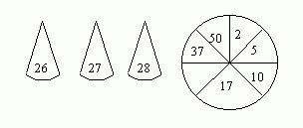

2. ajtó

Az ajtón ezüstszínű kyr rúnák állnak, kivéve az utolsó sort, amely dwoon nyelven íródott.

mianthir rathis cóthora fiathima
fiathima cóthora mianthir

Veszett háborúban vitéz dicső

mianthir rathis cóthora fiathima
fiathima cóthora mianthir

A mianthir szó azt jelenti: „háborúban”, a rathis annyi, mint „veszett”, a cóthora „dicső”-t jelent, míg a fiathima annyit tesz: „vitéz”. A legalsó, dwoon nyelvű sort kell kyrül kimondani, akkor kinyílik az ajtó. A helyes megfejtés tehát „rathis mianthir fiathima cóthora”. Ezt jó eséllyel Kreehir lesz kénytelen megtenni, bár ha a JK-k valamelyike rendelkezik az Ősi nyelv ismerete (kyr) mesterfokával, úgy ő is kimondhatja a szavakat. Csapda nem védi az ajtót, lehet próbálkozni.

3. ajtó

A karaktereket itt is egy faragvány fogadja, mely a következőképpen néz ki:
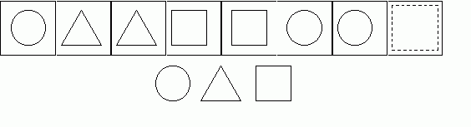

Az üres helyre mindhárom alakzat beilleszthető, de csak egy nyitja az ajtót. A helyes válasz a háromszög, itt sincs csapda.

4. ajtó
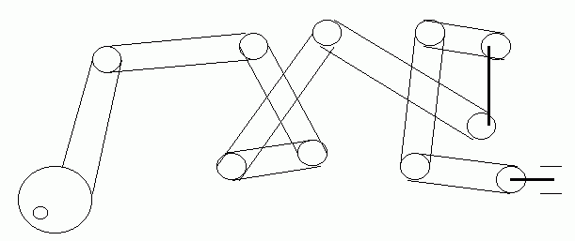

A két nyelv közül az egyik az ajtót nyitja, a másik egy 2k10 Sp-t sebző villámot bocsát ki a legközelebbi JK-ra. A helyes forgatási irány az óramutató járásával ellenkező irány.

5. ajtó

Itt egy kyr nyelvű versike áll.

él és mégsem lehel,
hideg, mint a halál,
sose szomjas, mindig vedel,
nem zörög, bár páncélba’ jár.

Él és mégsem lehel,
Hideg, mint a halál,
Sose szomjas, mindig vedel,
Nem zörög, bár páncélba’ jár.

A megfejtés a hal.

Ha kinyitnak egy ajtót, mögötte egy újabb pentagrammát és egy gyertyát találnak. Kreehir ezeket is gyorsan elintézi. Az utolsónál azonban láthatóan halálra rémül, falfehéren mered a rajzolatra. Ezek ugyanis csak hasonlítottak egy pentagrammára, valójában béklyórúnák voltak, a gyertyák pedig illúziók. Évezredekkel ezelőtt a kyr Hatalmasok ezen a helyen küzdöttek meg egy e világra szabadult démonherceggel. Elpusztítani nem voltak képesek, de kitaszították az Elsődleges Anyagi Síkról, és béklyórúnákkal egy másik világba börtönözték. Ezeket törték meg most a karakterek, így Asgarth számára megnyílt az út. Az idézés egyszerű szélhámosság volt egy romlásszekta részéről, a lényeg az volt, hogy valaki utánajárjon a dolognak, és kiszabadítsa a herceget. Elvégeztetett.

Amint az utolsó rúna is megtört, a nagyteremben elszabadul a pokol. Meghasad a világok közti fal, az évezredes rabságából szabaduló démon pedig bömbölve lép újra Ynev világára (leírás az NJk-knál). Iszonyú látvány, minden JK asztrálpróbát köteles dobni. Hibázás esetén két körig képtelenek bármit is cselekedni a rémülettől. Kreehir viszont megpróbál tenni valamit: ahogy megpillantja a szörnyet, kezét felemelve kántálni kezd. A démon azonban egyetlen szempillantásával darabokra robbantja testét. A varázsló meghal, de lelke nem távozik el, hanem szürke árnyalakként itt marad, és a démon elnyeli. Egy kör elteltével elegendő hatalma lesz, és eltűnik egy villanásban.
A kalandozók tehát ott állnak a csarnokban a varázsló maradványai mellett, abban a tudatban, hogy a Külső Síkok egyik legrettentőbb lényét szabadították Ynevre. Ezt célszerű minél előbb tudatosítani bennük, hadd izguljanak. Mivel a mászkálásban és egyebekben alaposan kifáradtak, ajánlatos lenne visszatérniük a palotába - idelent úgyse tudnak mit csinálni. Mire felérnek, már jócskán alkonyodik. Ha beszámolnak a történtekről, a király közli velük, hogy ma éjszaka pihenjék ki magukat, és holnap hajnalban meneküljenek. Reggel mindenki elhagyja az Elfeledett Királyságot.

Amiért ez mégsem történik meg, az a napkeltével együtt érkező ember. Dorani térmágus, a Nagytanács követe. Információkért jött, továbbá, hogy hadba szólítsa a Királyság népét. A démon ugyanis éjszaka felbukkant Erigow fővárosában, és iszonyú pusztítást vitt véghez. Semmi sem állította meg; a fővárosból lángoló, kihalt romok maradtak csupán. Minden északi államba követek mentek Doranból: seregeket hívnak össze, hogy megállítsák az Ynevre törő förtelmet. A kyrek idején egyszer már felbukkant e világban. Démoni mágiájával földből és tűzből teremtett magának harcosokat, és azokat a Birodalomra szabadította. Gyanítható, hogy most ugyanerre készül. A manaháló torzulásai alapján megállapították, hogy a démon tanyája az Anublien-tóvidék környékén van. A dorani küldöttek oda fogják irányítani a szövetséges államok seregeit, beleértve ebbe a Királyság tízezer könnyűgyalogosát is, akik a palota előtt gyülekeznek. A térmágus szavai rést hasítanak a valóság szövedékén, a Kapu túloldalán egy nyílt mező terül el. A sereg átmasírozik, a varázsló pedig - valamilyen módon, de mindenképp - utánuk tessékeli a kalandozókat is. A tóvidék síksága nyugodt, semmi sem utal a közelben rejtőző borzalomra. A nap folyamán sorban érkeznek az északi államok seregei: dwoon naplovagok, élükön Ral da Rangával; ereni Kékköpenyesek, Eligor herceg vezetésével; tiadlani könnyűlovasok, a király vezénylete alatt; a toroni Vihargárda és a boszorkányhadurak Sápadt Légiói; gianagi alabárdosok; erigowi számszeríjászok; ilanori Vágtázók; tarini csapattestek; haonwelli gyalogosok; dorani mágusok. A nap végén pedig Airun al Marem lovagjai és fehér orkjai, továbbá egy csapatnyi sirenari íjász. Több, mint százezer főnyi harcos gyűlt össze, hogy szembenézzen a Külső Síkok fejedelmének fenyegetésével. Az est leszálltával a kalandozókat a vezéri sátorba hívatják. Mindannyiukra legalább három kitűnő fegyverforgató és/vagy varázstudó jut, nem célszerű valamilyen merényletet megkísérelni. A sátorban egy dorani varázsló tájékoztatja őket, hogy megtalálták a démon búvóhelyét. Egy barlangban van, nem messze a tábortól. A démon azonban létének esszenciáját egy kicsiny ereklyébe öntötte, amelyet itt őriz. Testi valójában ugyan képes megjelenni, hatalma azonban szinte semmi. Ha ez az ereklye elpusztul, a démon élete is véget ér, serege pedig megsemmisül. Holnap a csata alatt lenne célszerű megkísérelni a támadást. Vállalják-e? Aki a seregben óhajt szembeszállni Asgarth-tal, természetesen megteheti. A vállalkozó kedvűeket a varázsló fogja holnap vezetni.

Másnapra remélhetőleg már eldöntötték a dolgot. A seregbe állók sorsáról a Végjátékban lesz szó. A többiekért a varázsló jön, és közli velük, hogy a felderítők szerint Asgarth hordája közeledik. Az ynevi sereg felsorakozott, kész a harcra és a halálra. Lábdobogás. Sok láb dobogása. A szemközti dombon ismerős alak bukkan fel, üvöltésébe mintha az anyaföld is beleremegne. Két karját az ég felé fordítja, kettővel pedig előre int. Mögüle sötét áradatként bukkannak fel teremtményei. Erre a védő sereg is rohamra indul; az elfek és a számszeríjászok vesszőinek fellege eltakarja a kelő Napot, árnyba borítja a küzdőket. A dorani mágusok hatalma százakat dönt le a támadók közül, de mintha nem is fogynának, csak törnek előre. A JK-knak ekkor szól kísérőjük, hogy ideje indulni. Jókora ívben megkerülik a csatateret. A mágus nem tesz semmit a gyorsabb haladásért, hatalmát az ereklyére tartalékolja. A kerülő alatt az egyik JK megpillantja a csatába keveredett társaik - ha voltak - holttestét a véráztatta földön. A varázsló sürgeti őket, hogy menjenek tovább, fogy az idő. A barlangban aránylag kevés szörny található, nagy részük elment harcolni. Ez a kevés őrzi a labirintus mélyén elrejtett ereklyét. Ha eljutnak odáig, kénytelenek megküzdeni a Békával. Hihetetlenül gyors, ebből kifolyólag igen veszélyes. A démoni ereklye egy kis kristályszobor, a terem közepén lévő oltárra állítva. Gond nélkül le lehet szedni, se csapda, se más nem védi. Ha győznek, a varázsló síkkaput nyit az Elemi Tűz Síkjára, és valamelyik JK-t utasítja, hogy dobja bele a szobrot.

Végjáték

Amikor a szobor eltűnik a kapuban, pillanatnyi csend, majd kintről a sereg maradékának diadalkiáltása hallatszik. A kalandozók kimehetnek a fényre, mindenki őket ünnepli, aztán…
Aki a sereghez csatlakozott, meghal. Ez tény. Amikor lesújt rá a káoszlény…
…sötétség. Egy fehér villanás, és a karakterek felébrednek. Ott fekszenek a tábortűz mellett, ahol a tűzben táncoló alakot látták. Mindenki épségben van, alig telt el pár óra. A tűzben újra felbukkan az álomrabló, és elégedetten kacag, majd eltűnik. A nap lassan felkel a hegyek mögül…
Bár az egészet csak álmodják, minden teljesen valóságosnak tűnik számukra. Varázslataik és különleges képességeik ugyanúgy működnek, mint Yneven, fegyverforgató tudományuk sem szenved csorbát. Észre sem szabad venniük a kaland végéig, hogy ez nem a valóság (kivéve a „halottakat”, ők felébrednek). A JK-k természetesen bármikor meghalhatnak, ha valami hibát követnek el. Célszerű a „halottaknak” úgy bemesélni a végjátékot, hogy a többiek ne hallják, ő pedig ne kotyogja el. Az álomban minden szempontból tökéletes halottak, lelküket azonban nem lehet megidézni. Az álomban szerzett sérülések ynevi testükön nem jelennek meg, így maximális Fp-vel és Ép-vel fognak ébredni.
A szabályokhoz mereven ragaszkodó szerepjátékosok nyilván észreveszik, hogy néhány dolog nem egyezik a könyvekben leírtakkal. Az álomrabló mágiájával szemben például nem érvényesül a mágiaellenállás - viszont a karakterek valódi testének nem is eshet bántódása. Ha pedig az álom ideje alatt egy-egy kukacoskodó játékos kifogásol valamit, akkor - mivel az egész nem valós - kétszeresen is érvényesül az, hogy „a KM-nek semmit se kell megmagyaráznia”.
Tp-t a KM tetszése szerint lehet osztani. Megjegyzendő, hogy az „alvásért nem jár TP” mondat alkalmazása nem etikus, és a KM testi épsége érdekében kerülendő.

A modulban szereplő NJK-k és szörnyek leírásai

Határvadászok, 10. szintű harcosok, tíz fő

Ép 14 KÉ 50
Fp 100 TÉ 110
Ψp - VÉ 150
AME 4 Sp k10+1
MME 7 Méregell 6

Sodronyinget viselnek, mely 3 SFÉ-t biztosít nekik. A harc az ellenfél elfogásáért módosítóit már tartalmazzák az értékek.

Menahir di Crusiss, az Elfeledett Királyság uralkodója

Hatvanas éveiben járó, tiszteletet parancsoló öregúr. 173 cm magas, haja már teljesen fehér, szeme halványszürke. Ruházata selyemből és értékes prémekből áll. Értékeket felesleges megadni, testőrei és Kreehir minden veszélytől megvédik. Dwoonul, ervül és közös nyelven beszél - bár utóbbit erős akcentussal.

Kreehir di Marres, a Hattyúlovasok nagymestere, a Királyság udvari mágusa, 17. szintű varázsló

Negyvenhárom éves, 217 cm magas, karósovány férfi. Kék ruhát visel, köpenyét egy hattyú képe díszíti. Ő a nagymestere az Elfeledett Királyság varázslóiskolájának, a Hattyúlovasoknak. Figyelmetlensége miatt nem veszi észre a béklyórúnák és a pentagramma közti (valóban csekély) eltérést. Alakját a valószerűtlenség érzete lengi körbe, ennek oka az Örökkévalóvá tett 20E Elemi Erő Aura. Értékekre itt sincs szükség; ha a parti olyan ostoba, hogy rátámad, a KM tetszése szerint intézze el őket. Gyakorlatilag minden jelenkori nyelvet beszél.

Asgarth, démonherceg

Az egyik Külső Sík nagyhatalmú fejedelme. Teste izzóvörös, hat méter magas. Négy karja öt-öt acélpengényi karomban végződik. Feje leginkább egy farkas és egy medve keverékére hasonlít, de koponyájából két csavaros kosszarv sarjadt. A lehangoló összképet egy három méter hosszú, tüskés farok egészíti ki. A kyrek idejében egy romlásszekta megidézte, jókora keveredést okozva ezzel. A Hatalmasok Tanácsa végül megfékezte, de testi valójában nem tudták elpusztítani. Száműzték tehát egy idegen Síkra, ahonnan aztán a parti szabadította ki. Értékei a megjelenés pillanatában megegyeznek egy Xing értékeivel; ha a parti rátámad, három kör áll rendelkezésükre. Ekkorra összegyűjt annyi energiát, hogy eltűnhessen. A varázsló elpusztítását nem fogja megismételni a JK-kon, hatalmára szüksége lesz a meneküléshez.

Káoszszörnyek

Termet: E
Sebesség: 125 (SZ)
KÉ: 50
TÉ: 120
VÉ: 180
CÉ: -
Sp: k10+3/k10+3
Tám/kör: 2
Ép: 20
Fp: —
AME: immunis
MME: immunis
ME: immunis
Pszi: -
Intelligencia: állati
Max. Mp: -
Jellem: Káosz, Halál
Max. Tp: 1000

Asgarth teremtményei. Embernél valamivel nagyobb, idomtalan szörnyetegek, akik mindazonáltal meglepő sebességgel képesek mozogni. Fegyverük nincs, de képesek korlátozott mértékben átalakítani saját testüket: ha kell, kardpengét vagy buzogányt formáznak karjukból. Ez az alakváltás csak a karjukra igaz, és ha valaki ilyenkor sikeres Fegyvertörést hajt végre rajtuk, az k6 Ép sebzést jelent. Mivel teremtőjük földből és tűzből hozta létre őket, az Elemi Levegő és az Elemi Víz sebzi őket, míg a másik két őselem hatástalan rájuk nézve. Fájdalmat nem éreznek, csak túlütéssel sebezhetők.

Kroath, a Béka

Termet: E
Sebesség: 250 (SZ)
KÉ: 70
TÉ: 120
VÉ: 180
CÉ: -
Sp: k10+1/k10+1
Tám/kör: 2
Ép: 15
Fp: —
AME: immunis
MME: immunis
ME: immunis
Pszi: -
Intelligencia: átlagos
Max. Mp: -
Jellem: Káosz, Halál
Max. Tp: 2000

Valamivel nagyobb, de sokkalta rútabb lény. Olyan, mint egy hatalmas, szikár varangy. Hihetetlenül gyors, ráadásul a falon és a mennyezeten is képes haladni. Minden vele harcoló karakter minden harcértéke -25 módosítót szenved. Harcművészek Belső Ideje csak arra elég, hogy ledolgozza a hátrányt, sebességük nagyjából egyforma lesz. Ha valaki célzófegyvert használna ellene, akkor a távolságból és a látási viszonyokból adódó esetleges módosítók mellett a „kitérésre összpontosító áldozat” módosítóit is kénytelen a harcértékeihez rendelni. Akár a káoszlények, Kroath se érzi a fájdalmat, így csak túlütéssel sebezhető.

Az alagút

A vastag fekete vonal a vasajtót, a vékony a tűzcsapdát jelzi. A számok a fent leírt ajtókat jelentik.
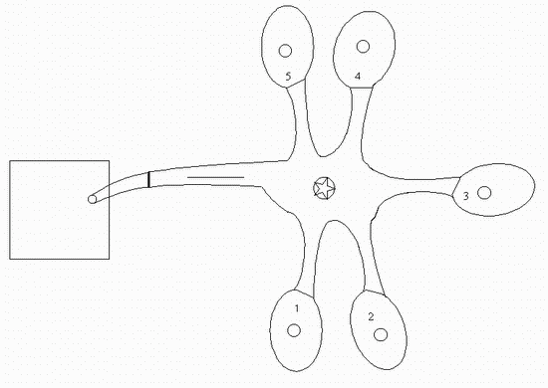

A csatamező
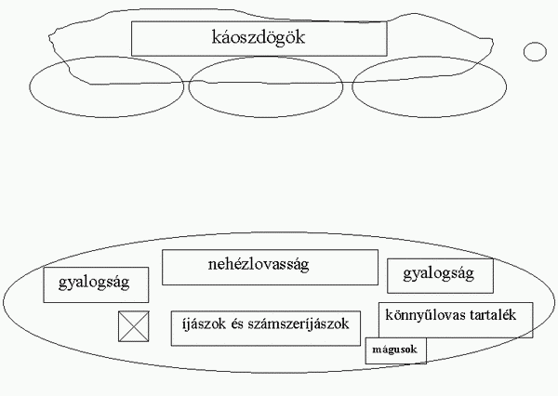

A kis négyzet a vezéri sátrat jelöli, a kör pedig a démon tanyáját.

A barlang
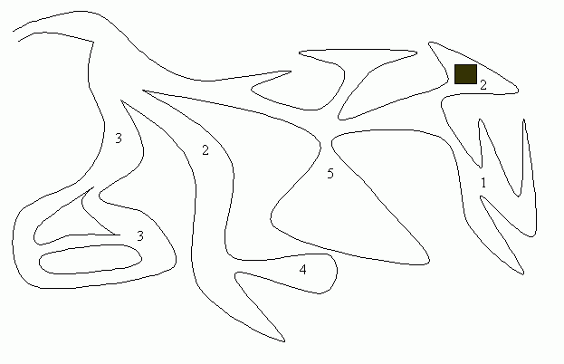

Hatalmas, kaotikus járatrendszer. A számok az adott helyen lévő káoszlények mennyiségét, a fekete négyzet az oltárt jelzi. E mellett a két szörnyből az egyik Kroath.

Szerző: ismeretlen
Forrás: ismeretlen

